Documento de Requisitos do Sistema
Lista de Compras
versão 2.0
Integrantes | R.A.
Aguinaldo Alves | 403748-2025
Gustavo Pereira | 428811-2026
Gustavo Miguel | 393824-2025
João Pedro | 424686-2026

Introdução
Este documento especifica os requisitos do sistema Lista de Compras, que estamos desenvolvendo em linguagem Java como projeto da disciplina de Processo de Software e Engenharia de Requisitos, referente ao segundo bimestre do curso. O documento tem como objetivo apresentar as informações necessárias para o projeto, a implementação e os testes da aplicação, servindo de referência tanto para nós, autores do sistema, quanto para o professor responsável pela avaliação do trabalho.

Escopo do Produto
O sistema Lista de Compras é uma aplicação web de uso pessoal, pensada para ajudar o usuário a organizar as compras do dia a dia. A ideia partiu de uma necessidade comum: planejar as compras em diferentes estabelecimentos, como mercados, farmácias e lojas de conveniência, aproveitando os dias em que cada um costuma oferecer promoções.
Com o sistema, o usuário poderá cadastrar os estabelecimentos que costuma frequentar, os produtos que costuma comprar e montar listas de compras associando esses produtos a um estabelecimento específico. Dessa forma, o sistema contribui para um planejamento mais organizado das compras e ajuda a evitar esquecimentos na hora de ir ao mercado.
Por se tratar de um projeto acadêmico do segundo semestre, optamos por manter o escopo do sistema simples, priorizando as operações básicas de cadastro, consulta, edição e exclusão sobre as principais entidades da aplicação, sem a necessidade de recursos avançados como integração com serviços externos ou banco de dados robusto.

Descrição Geral do Produto
O sistema Lista de Compras é uma aplicação web desenvolvida em Java, destinada a um único usuário por instalação, sem múltiplos perfis de acesso. Ao ser iniciado, o sistema apresenta uma tela principal com um menu contendo cinco opções, cada uma direcionando o usuário para uma tela específica:
1. Dar nome às suas listas (cadastrar lista de compras);
2. Cadastrar um estabelecimento;
3. Cadastrar um produto;
4. Criar uma lista de compras, associando estabelecimento, lista e produtos;
5. Sair do sistema.
Em todas as telas de cadastro, além de incluir um novo registro, o usuário pode consultar, editar e excluir os registros já existentes. O domínio do problema envolve, assim, quatro entidades principais: lista de compras, estabelecimento, produto e item de lista, este último representando a associação entre uma lista, um estabelecimento e os produtos desejados.

Interfaces com o Produto
Por ser uma aplicação standalone, voltada para uso individual, identificamos apenas um ator interagindo diretamente com o sistema, conforme descrito na tabela a seguir. Não há outros sistemas, dispositivos de hardware específicos ou integrações externas envolvidos nesta versão do projeto.
Ator | Descrição
Usuário | Pessoa que utiliza o sistema para cadastrar suas listas de compras, os estabelecimentos que frequenta e os produtos que costuma comprar, além de montar e consultar suas listas de compras.

Requisitos
Nesta seção apresentamos as características que o sistema deve possuir, por meio da especificação dos requisitos funcionais e não funcionais. Cada requisito recebe um identificador único, seguindo o padrão "[RF001] <nome do requisito>" para requisitos funcionais e "[NF001] <nome do requisito>" para requisitos não funcionais, sendo a parte numérica incrementada a cada novo requisito.
Como o sistema Lista de Compras tem um escopo pequeno, optamos por não agrupar os requisitos em subseções, mantendo a numeração sequencial simples (RF001, RF002, ... e NF001, NF002, ...).
Para estabelecer a prioridade de cada requisito, adotamos as denominações essencial, importante e desejável. Essencial é o requisito sem o qual o sistema não entra em funcionamento e que, portanto, precisa ser implementado obrigatoriamente. Importante é o requisito sem o qual o sistema até funciona, mas de forma não satisfatória, devendo ser implementado sempre que possível. Desejável é o requisito que não compromete as funcionalidades básicas do sistema e que pode ficar para uma versão futura, caso não haja tempo hábil para implementá-lo.

Requisitos Funcionais
A seguir, documentamos todos os requisitos funcionais do sistema Lista de Compras.
[RF001] Exibir menu principal
Descrição: O sistema deve exibir, ao ser iniciado, uma tela principal com um menu contendo as opções "Cadastrar lista de compras", "Cadastrar estabelecimento", "Cadastrar produto", "Criar lista de compras" e "Sair do sistema", permitindo que o usuário selecione a funcionalidade desejada.
Prioridade: | X | Essencial |  | Importante |  | Desejável
Ator(es): | Usuário
Requisitos associados: | -

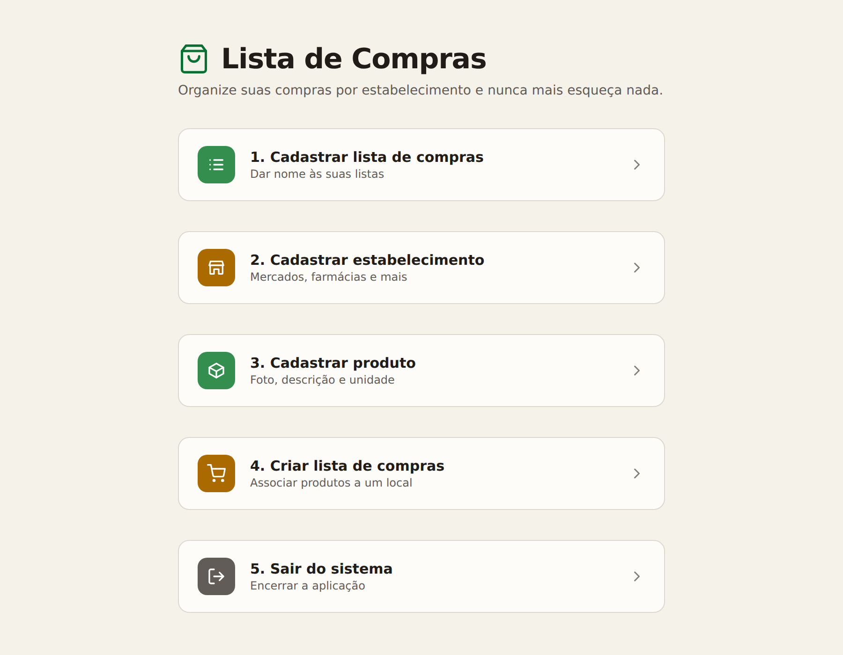
[RF002] Cadastrar lista de compras
Descrição: O sistema deve permitir que o usuário cadastre uma nova lista de compras, informando um nome para identificá-la.
Prioridade: | X | Essencial |  | Importante |  | Desejável
Ator(es): | Usuário
Requisitos associados: | RF001

[RF003] Consultar listas de compras
Descrição: O sistema deve exibir, na tela de cadastro de listas, a relação de todas as listas de compras já cadastradas.
Prioridade: | X | Essencial |  | Importante |  | Desejável
Ator(es): | Usuário
Requisitos associados: | RF002

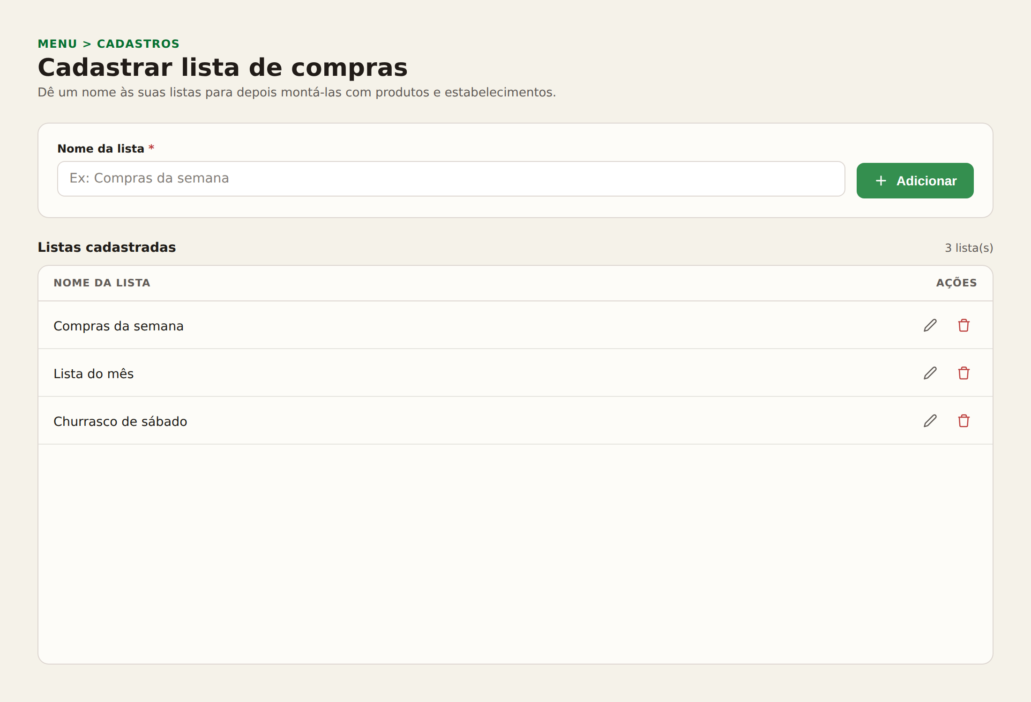
[RF004] Editar lista de compras
Descrição: O sistema deve permitir que o usuário altere o nome de uma lista de compras já cadastrada.
Prioridade: |  | Essencial | X | Importante |  | Desejável
Ator(es): | Usuário
Requisitos associados: | RF002, RF003

[RF005] Excluir lista de compras
Descrição: O sistema deve permitir que o usuário exclua uma lista de compras já cadastrada.
Prioridade: |  | Essencial | X | Importante |  | Desejável
Ator(es): | Usuário
Requisitos associados: | RF002, RF003

[RF006] Cadastrar estabelecimento
Descrição: O sistema deve permitir que o usuário cadastre um novo estabelecimento, informando o nome do estabelecimento e os dias da semana em que costuma haver promoção, podendo selecionar mais de um dia.
Prioridade: | X | Essencial |  | Importante |  | Desejável
Ator(es): | Usuário
Requisitos associados: | RF001

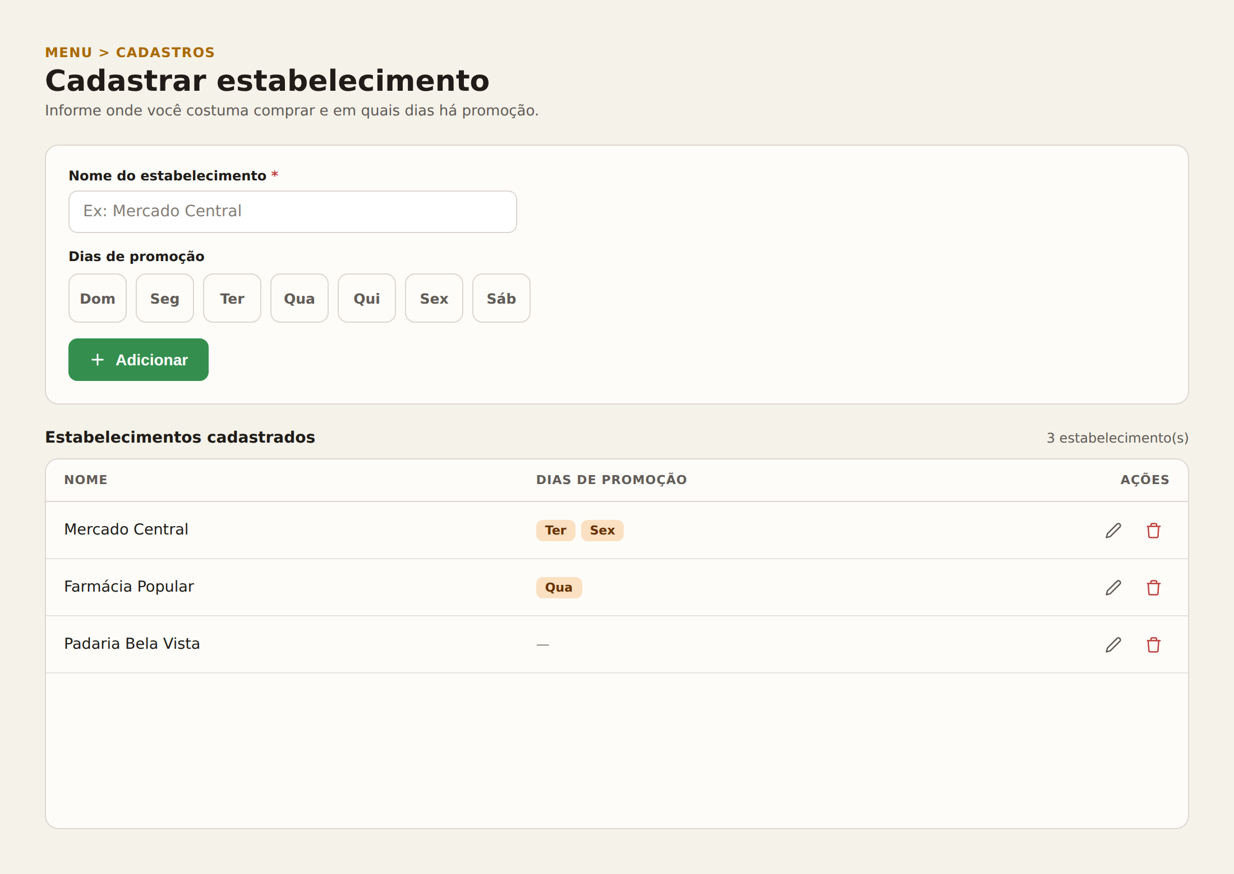

[RF007] Consultar estabelecimentos
Descrição: O sistema deve exibir, na tela de cadastro de estabelecimentos, a relação de todos os estabelecimentos já cadastrados, incluindo os dias de promoção informados.
Prioridade: | X | Essencial |  | Importante |  | Desejável
Ator(es): | Usuário
Requisitos associados: | RF006

[RF008] Editar estabelecimento
Descrição: O sistema deve permitir que o usuário altere os dados de um estabelecimento já cadastrado, como o nome e os dias de promoção.
Prioridade: |  | Essencial | X | Importante |  | Desejável
Ator(es): | Usuário
Requisitos associados: | RF006, RF007

[RF009] Excluir estabelecimento
Descrição: O sistema deve permitir que o usuário exclua um estabelecimento já cadastrado.
Prioridade: |  | Essencial | X | Importante |  | Desejável
Ator(es): | Usuário
Requisitos associados: | RF006, RF007

[RF010] Cadastrar produto
Descrição: O sistema deve permitir que o usuário cadastre um novo produto, informando uma foto do produto, a descrição do produto e a unidade de medida em que ele costuma ser comprado, por exemplo unidade, quilograma, litro, pacote ou caixa.
Prioridade: | X | Essencial |  | Importante |  | Desejável
Ator(es): | Usuário
Requisitos associados: | RF001

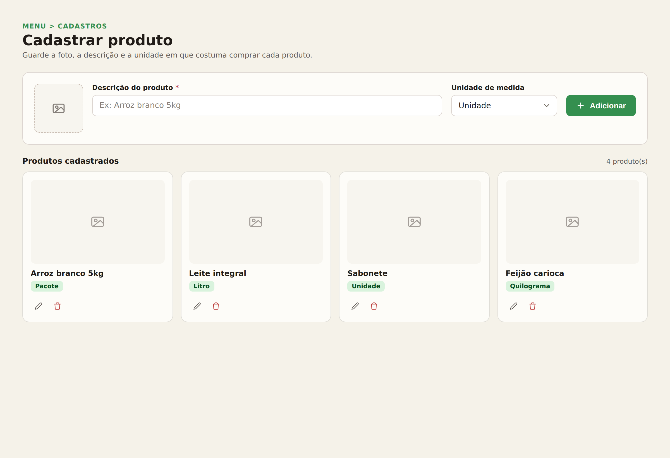

[RF011] Consultar produtos
Descrição: O sistema deve exibir, na tela de cadastro de produtos, a relação de todos os produtos já cadastrados, incluindo a foto, a descrição e a unidade de medida de cada um.
Prioridade: | X | Essencial |  | Importante |  | Desejável
Ator(es): | Usuário
Requisitos associados: | RF010

[RF012] Editar produto
Descrição: O sistema deve permitir que o usuário altere os dados de um produto já cadastrado, como a foto, a descrição e a unidade de medida.
Prioridade: |  | Essencial | X | Importante |  | Desejável
Ator(es): | Usuário
Requisitos associados: | RF010, RF011

[RF013] Excluir produto
Descrição: O sistema deve permitir que o usuário exclua um produto já cadastrado.
Prioridade: |  | Essencial | X | Importante |  | Desejável
Ator(es): | Usuário
Requisitos associados: | RF010, RF011

[RF014] Criar lista de compras (montar lista)
Descrição: O sistema deve permitir que o usuário monte uma lista de compras selecionando primeiro um estabelecimento já cadastrado, em seguida uma lista de compras já criada e, por fim, incluindo um ou mais produtos já cadastrados que deseja comprar naquele estabelecimento. Uma lista de compras, não necessariamente precisa de um estabelecimento vinculado.
Prioridade: | X | Essencial |  | Importante |  | Desejável
Ator(es): | Usuário
Requisitos associados: | RF002, RF006, RF010

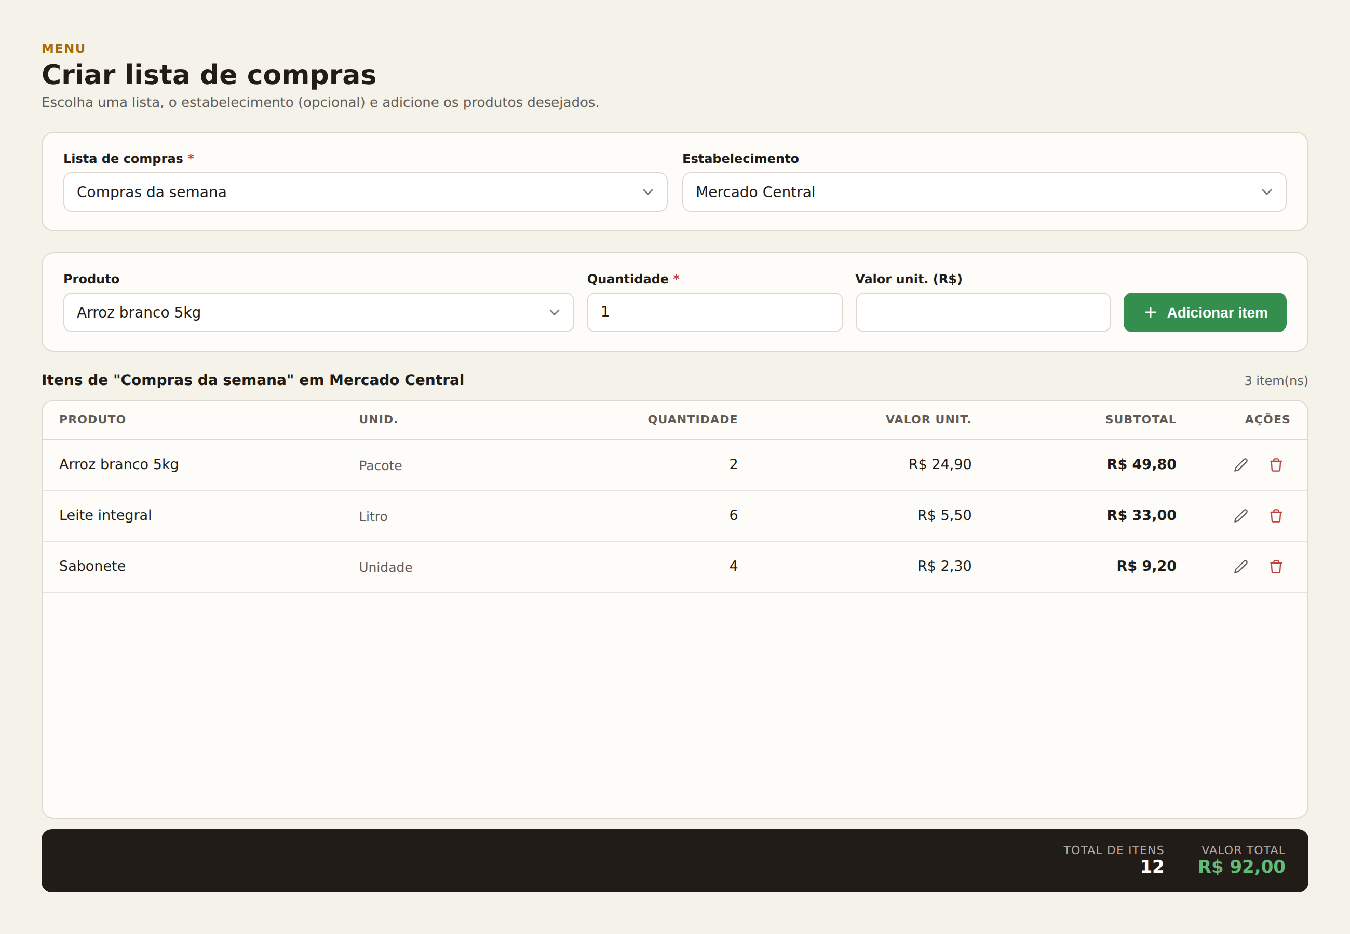

[RF015] Consultar itens de uma lista de compras
Descrição: O sistema deve exibir os produtos já incluídos em uma lista de compras, associados ao estabelecimento escolhido. Incluir totalizadores de quantidade e valores
Prioridade: | X | Essencial |  | Importante |  | Desejável
Ator(es): | Usuário
Requisitos associados: | RF014

[RF016] Editar item de uma lista de compras
Descrição: O sistema deve permitir que o usuário altere um item (produto) já incluído em uma lista de compras. Ter a possibilidade de incluir o valor dos produtos que estão sendo comprados.
Prioridade: |  | Essencial |  | Importante | X | Desejável
Ator(es): | Usuário
Requisitos associados: | RF014, RF015

[RF017] Excluir item de uma lista de compras
Descrição: O sistema deve permitir que o usuário remova um item (produto) já incluído em uma lista de compras.
Prioridade: |  | Essencial | X | Importante |  | Desejável
Ator(es): | Usuário
Requisitos associados: | RF014, RF015

[RF018] Encerrar o sistema
Descrição: O sistema deve permitir que o usuário encerre a aplicação ao selecionar a opção "Sair do sistema" na tela principal.
Prioridade: | X | Essencial |  | Importante |  | Desejável
Ator(es): | Usuário
Requisitos associados: | RF001

Requisitos Não Funcionais
A seguir, documentamos todos os requisitos não funcionais do sistema Lista de Compras.
[NF001] Persistência de dados
Descrição: O sistema deve armazenar os dados cadastrados (listas de compras, estabelecimentos, produtos e itens) de forma que não sejam perdidos ao fechar a aplicação, utilizando arquivos ou estruturas de dados. Salvaremos os dados em arquivo TXT no formado JSON ou XML.
Prioridade: | X | Essencial |  | Importante |  | Desejável
Requisitos funcionais associados: | RF002, RF006, RF010, RF014

[NF002] Usabilidade da interface
Descrição: O sistema deve apresentar uma interface simples e intuitiva, com navegação clara entre as telas, permitindo que o usuário utilize a aplicação sem necessidade de treinamento prévio.
Prioridade: |  | Essencial | X | Importante |  | Desejável
Requisitos funcionais associados: | RF001

[NF003] Compatibilidade de plataforma
Descrição: O sistema deve ser desenvolvido em linguagem Java e deve rodar sobre o sistema operacional Windows que possua a máquina virtual Java (JVM) instalada e rodará em modo Offline.
Prioridade: | X | Essencial |  | Importante |  | Desejável
Requisitos funcionais associados: | -

[NF004] Tempo de resposta
Descrição: As operações de consulta de listas, estabelecimentos, produtos e itens serão exibidas de forma rápida, considerando o volume reduzido de dados esperado para um uso pessoal.
Prioridade: |  | Essencial |  | Importante | X | Desejável
Requisitos funcionais associados: | RF003, RF007, RF011, RF015

[NF005] Validação de dados obrigatórios
Descrição: O sistema deve validar o preenchimento dos campos obrigatórios de cada cadastro, como o nome da lista, o nome do estabelecimento e a descrição do produto, exibindo uma mensagem ao usuário quando algum campo obrigatório não for preenchido.
Prioridade: |  | Essencial | X | Importante |  | Desejável
Requisitos funcionais associados: | RF002, RF006, RF010, RF014

[NF006] Armazenamento das fotos dos produtos
Descrição: O sistema poderá armazenar as fotos dos produtos em formato de imagem padrão (JPEG ou PNG) ou URL, mantendo a associação entre cada imagem / link e o respectivo produto cadastrado.
Prioridade: |  | Essencial |  | Importante | X | Desejável
Requisitos funcionais associados: | RF010

